
§
Plamen
Časopis farností Melč, Moravice,
Nové Lublice, Kružberk a Radkov

Rok 2007 dubnové vydání
__________________________________________________________________

Z obsahu:

- Bolestná Matka …………..……………..…..…….. 02

- Hadrář ….……………….………….……………… 03

- Život z víry …………………………………..……. 06

- Ptali jste se ……….………………….…………..…. 07

- Čím žijeme …………………………………………. 08

- Nejposvátnější dny roku ………..…….…….……. 09

- Informační servis …………..…….……….….……. 10

- Za svatým Vojtěchem a otcem Kamilem ………... 11

- Dětská stránka ……………………………………. 12

Až od Tebe v životě ustoupí všechny opory,
dovolí Ti Bůh, aby ses opřel o něj…

Bolestná Matka

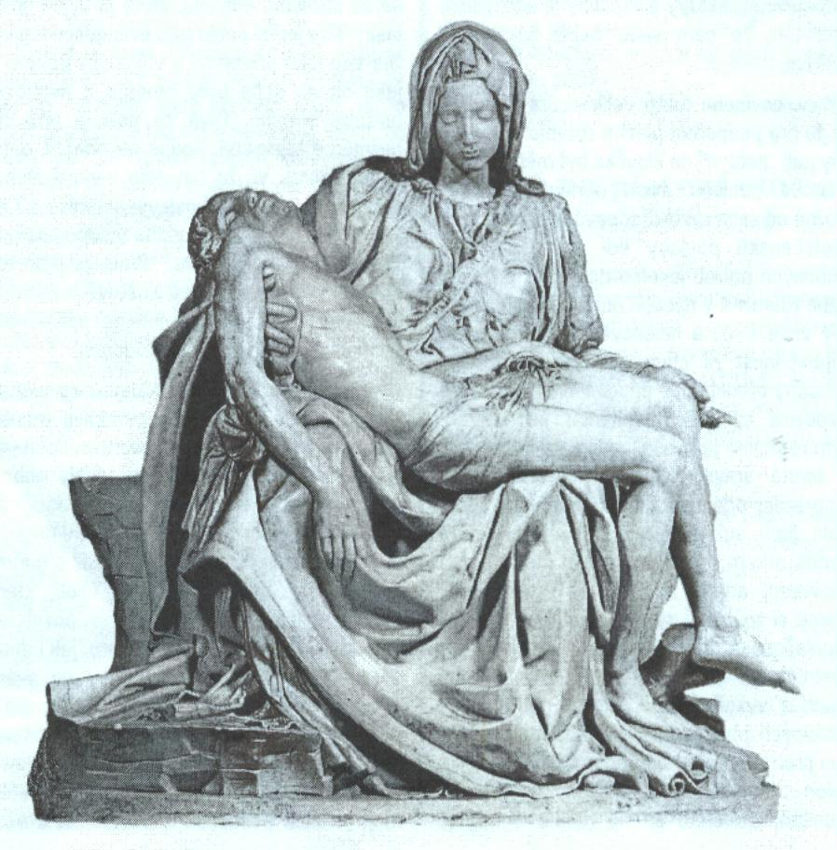

U plané růže Matka čeká
a Syn se blíží z nedaleka,
jejího těla svatý plod.

Je zkrušen, ponížen až běda,
dav k němu přistoupit jí nedá,
rozvlněn jako kalný proud.

Růžičko, růže porozvitá,
Maria Panno, strastmi bitá,
to šesté utrpení snes!

Kde plátky květů opadají,
tam šípky tmavě zčervenají,
svět bude spasen ještě dnes.

Josef Suchý

- 2 -
Hadrář
Dobře poslouchejte příběh, který vám chci vyprávět. Narazila jsem na příběh podivuhodnější než cokoliv, co se událo v mém životě, na příběh přesahující mou zkušenost a schopnosti vypravěče.
Bylo to v pátek brzy ráno, ještě před svítáním, když jsem si všimla krásného a silného mladého muže, jak se prochází městskými parky. Nesl s sebou pytel plný nových látek, nových a zářivě jasných a vyvolával jasným tenorovým hlasem: "Hadry, hadry, hadry!" Vzduch byl protivně vlhký a první světlo rozbřesku tak mlhavé ve srovnání s tak sladkou hudbou.
"To je tedy div," pomyslela jsem si pro sebe, protože jak tu ten muž stál v plné své výšce, jeho ruce byly jako větve stromu, tvrdé a svalnaté. A jeho oči, ty jeho oči, jen zářily inteligencí a chápavostí. Copak nemohl najít lepší práci, než být Hadrářem ve středu města?
Šla jsem za ním, protože mě táhla má zvědavost, a nebyla jsem zklamána.
Brzy na to Hadrář spatřil ženu, sedící u zadních dveří do domu. Vzlykala do svého kapesníku, vzdychala a prolévala proudy slz. Její ramena se otřásala a srdce pukalo.
Hadrář se zastavil, pak tiše kráčel mezi odpadky a plechovkami k ženě. Poslouchala jsem, co jí řekne: "Dej mi svůj hadr," řekl jí jemně, "já ti dám za něj jiný." Sejmul kapesník z jejích očí. Jak vzhlédla, položil jí na dlaně nový zářící kus lněného plátna, znovu vzhlédla od dárku k dárci.
Když pak Hadrář odcházel, udělal podivnou věc: rozestřel si její špinavý kapesník na tvář a pak začal tak jako předtím ona hořce vzlykat, až se mu ramena otřásala. Ji však zanechal bez slzí.

- 3 -
"Toto je přece div!" pomyslela jsem si a šla jsem dál za vzlykajícím Hadrářem, jako dítě, které se nemůže odtrhnout od tajemství.
"Hadry! Hadry! Nové hadry za staré!" Když už začala obloha nad vrcholky střech šednout, narazil hadrář na dívenku, která měla obvázanou hlavu a po tváři jí stékal pramínek krve. Vysoký Hadrář se podíval na dítě se soucitem a ze svého pytle vytáhl krásnou čapku. Slyšela jsem, jak říká: "Dítě, dej mi svůj hadr, a já ti dám můj." Dítě na něj zíralo, když uvolňoval jeho obvaz, obmotal ho a obvázal si jej kolem své hlavy. Děvčátku dal na hlavu čepici. Nad tím, co jsem viděla se mi zatajil dech: S obvazem přešla i rána! Pod obočím mu vytékal pramínek mnohem tmavší krve - jeho vlastní!
"Hadry! Hadry! Beru staré hadry!" vyvolával vzlykající, krvácející, ale pořád ještě silný a inteligentní Hadrář.
"Půjdeš do práce?" otázal se muže, který se opíral o telefonní sloup. Hadrář vyzvídal: "A máš vůbec práci?" "Zbláznil ses?" zašklebil se ten druhý. Odlepil se od sloupu a ukázal pravý rukáv své kazajky. Byl splihlý, konec zasunutý do kapsy. Neměl ruku. "Tak mi dej svou kazajku a já ti dám svou," řekl Hadrář. V jeho hlase byla taková tichá autorita. Jednoruký muž si sundal kazajku a totéž učinil i Hadrář. To, co jsem pak viděla mnou otřáslo: Hadrářova ruka zůstala v kazajce a když si je vyměnili, měl muž obě ruce zdravé, ale Hadrář měl pouze jednu. "Jdi pracovat," řekl tomu muži.
Potom spatřil opilce, jak leží v bezvědomí, přikrytý starou vojenskou pokrývkou. Starý muž, shrbený, scvrklý a nemocný. Vzal si tu pokrývku, omotal si ji kolem těla a opilci tam zanechal nové šaty.
I když tolik plakal a krvácel z čela, táhl svůj pytel a klopýtal jako opilec, znovu a znovu padal, vyčerpán, starý a nemocný - a přece šel velmi rychle. Propletl se alejemi města, až se dostal na okraj a pak vyrazil dál.
- 4 -
Plakala jsem, když jsem viděla jaká to s ním nastala změna. Bolelo mě pozorovat jeho trápení, ale přece jsem chtěla vidět, kam to tak spěchá, abych se snad dozvěděla, co ho to pohánělo vpřed.
Dobrý stařičký Hadrář přišel k městskému smetišti. Usilovnou prací si vyčistil malé místečko. Pak si povzdechl a položil se tam. Hlavu si podložil kapesníkem, přikryl se starou vojenskou přikrývkou... a zemřel.
Jak jsem plakala, když jsem viděla tuto smrt! Zhroutila jsem se tam k zemi a naříkala jsem jako ten, kdo nemá naději, protože jsem si Hadráře zamilovala. Každá jiná tvář vybledla ve srovnání s tímto podivuhodným mužem, já jsem si ho tolik vážila, ale on zemřel! Pláčem jsem usnula.
Jak jsem mohla tušit, že jsem spala od pátku večera až do sobotní noci?! Ale v neděli ráno jsem byla násilně probuzena. Světlo! Čisté, ostré a vtíravé světlo mi svítilo do tváře.
Zamžourala jsem a pak jsem se podívala a spatřila jsem asi poslední ze všech divů. To byl Hadrář! Pečlivě skládal přikrývku s jizvou na čele, ale živý a zdravý! Nejevil žádnou známku stáří a všechny hadry, které posbíral, zářily čistotou. Pak jsem já sama sklonila hlavu a s chvěním, kvůli tomu, co jsem viděla, jsem kráčela k Hadráři. Se studem jsem mu řekla své jméno, protože vedle něj jsem byla jen politováníhodnou figurkou. Pak jsem se mu podívala do očí a s velkou toužebností v hlase jsem mu řekla: "Změň mne."
A můj Pán mě změnil! Vložil na mne nové roucho a teď jsem vedle něho jako další zázrak... Hadrář? Kristus!

Kolikrát jsme již o Kristu slyšeli: „Hle, Beránek Boží, který na sebe vzal hříchy světa!“ Víme, co jej to stálo? Nebere však jen hříchy. Ježíš bere tělesnou, duševní i duchovní bídu lidstva. Bere a proměňuje. Víme, co to znamená? A umíme toho využít? Abychom to opravdu všichni v dostatečné míře uměli, to je mé velikonoční přání.
P. Zdeněk
- 5 -
Život z víry
Bůh jako Konstruktér lidstva nám lidem dal „návod k použití“. Dal nám Desatero. Dal nám ho nejen ke svému, ale i k našemu užitku. Tak jsme si to uvědomili minule.
Leccos se může porouchat a rozbít: auto, pračka, mixér, ale také vztahy, zdraví, život, rodina, víra i naše věčnost. Mnohdy zůstanou oči pro pláč. Mnohdy zbytečně. Ať nás i dnes povzbudí Max Kašparů skrze knihu Malý kompas víry:
„Vraťme se ještě na chvíli k automatické pračce a nové Felicii. Proč u nich, dokonale konstruovaných výrobků, dochází k poruchám? Velice často je to tím, že se nedodržují zmíněné návody. Dáte-li do pračky více prádla, než je doporučeno, pokazíte ji. Když natankujete do benzínové nádrže naftu, olej nalijete do chladiče a vodu do rychlostní skříně, auto poškodíte.
Udělali jste hřích proti moudrému návodu. Hřích proti samotnému dílu. Některý čtenář se nyní zarazí a řekne si, jak nemoderní slovo jsem použil.
Co je to hřích? Více než slovo, které je cítit muzeem a staromilstvím. Současnému člověku je to slovo k smíchu. Asi proto, že mu nerozumí. Ti, kterým moc záleží na tom, aby pojem hříchu nebyl, tvrdí, že hřích už dnes neexistuje. A pokud neexistuje, není potřeba se ho bát, není nutné se před ním varovat. Ono totiž na propagaci neexistence hříchu se dá dost vydělat. Lépe to pochopíme z rozboru jednotlivých přikázání.
Představte si člověka, který vydělává na vaší nemoci. Tomu nejde o to, abyste byli zdraví. Nebude proti vaší nemoci nic dělat. Popře ji. Takoví popírači nemocí jsou stejně nebezpeční jako popírači hříchů.
Hříchu se dopouští každý, kdo jedná proti návodu konstruktéra. Můžete mít svůj rozum, nerespektovat ani automechanika, ani Boha. Ale vždy to bude k vaší škodě.“

- 6 -

I dnes přichází na řadu dotaz staršího data. Klade otázku, proč v Radkově, který je mariánským poutním místem, nebyla mše svatá 1. ledna – o slavnosti Matky Boží Panny Marie.
Ptali jste se
Mše svatá byla v předvečer (31.12.). Tak jako večerní mše svaté v sobotu již bývají s nedělní platností, stejně tak je tomu o zasvěcených svátcích: Každá mše svatá v předvečer je již se sváteční platností. Sice nebyla mše svatá přímo 1. ledna, zato však mše svatá v předvečer byla v Radkově jedinou centrální děkovnou bohoslužbou za uplynulý rok pro věřící všech pěti mně svěřených farností, což je pro Radkov jistě čest.
Holt je to problém. Když má kněz na starosti pět farností a šest míst, kde se pravidelně slouží bohoslužby, je jistě pochopitelné, že ne vše bude schopen pokrýt ke spokojenosti všech. Věřte však, že se snažím o maximální spravedlnost v přístupu k jednotlivým farnostem. Nejde ale o spravedlnost aritmetickou. Velkou roli jistě hraje také návštěvnost bohoslužeb, aktivity věřících, liturgické zajištění bohoslužeb apod. Moc prosím: Zkuste si vzít do rukou tabulku s rozpisem nedělních a svátečních bohoslužeb o Vánocích a na přelomu roku. Chápavé srdce z něj možná vyčte touhu Vašeho faráře právě po této spravedlnosti.
Ještě malou poznámku na okraj: V Čechách je již na mnoha místech normální – a pomalu ta situace přišla i k nám – že vzhledem k nedostatku kněží se věřící nemohou spoléhat na to, že mše svatá bude vždy u nich doma. Kdo má Krista rád a komu na mši svaté záleží, musí si mnohdy na mši svatou někam zajet. Na druhou stranu: Když lidé i desítky kilometrů jezdí do hypermarketů, do kina, do divadla, do akvaparků, proč by (mají-li tu možnost) nemohli zajet i do kostela? Vím, že mnohdy ta možnost není. Ale leckdy je. Stojí nám za to Ježíš?
- 7 -
Čím žijeme
Copak je dobré připomenout za uplynulého čtvrt roku? Předně je třeba poděkovat všem dětem i dospělým, kteří se zapojili do tříkrálového koledování spojeného se sbírkou pro Charitu. V celé diecézi se tak vybralo 9.985.588 Kč. O tento krásný výsledek se zasloužilo 2025 skupin koledníků. A jak tomu bylo v našich obcích?
1 | Domorad.,Břemí, Filipovice | 1 skupinka | 13.198,50 Kč
2 | Melč | 2 skupinky | 12.802,50 Kč
3 | Radkov | 2 skupinky | 7.655, - Kč
4 | Moravice | 1 skupinka | 6.568, - Kč
5 | Nové Lublice | 1 skupinka | 4.980, - Kč
6 | Kružberk | 2 skupinky | 4.023,50 Kč
7 | Lhotka u Litultovic | 1 skupinka | 3.206,50 Kč
Tlumočím poděkování otce biskupa všem dárcům, koledníkům i všem ostatním, kdo se podíleli na organizaci Tříkrálové sbírky.
A co dál? Tak třeba tohle: Státní památková péče projevila zájem prohlásit radkovskou faru za kulturní památku. Postavili jsme se „na zadní“. Jenže těžko říct, nakolik to pomůže. Na to jsme holt malí páni…
A to jsme již „vpluli“ do doby postní. Děkuji všem, kdo přišli tuto dobu zahájit na Popeleční středu. Je to tak dobře. Vždyť nemáme Popeleční neděli, ale právě Popeleční středu. Moc děkuji také rodině Čermínové z Životských Hor za vyrobení Kalvárií a křížků pro děti do všech pěti farností. Zabralo to hezkých pár hodin!
A ještě jedna radost: Po cca 60-ti letech má kružberský kostel sv. Floriána opět hezké, fungující i odbíjející věžní hodiny. Zvláštní dík patří Obci Kružberk za financování opravy.

- 8 -
Nejposvátnější dny roku
Jsou před námi nejposvátnější dny roku. Než nastanou, bude k dispozici i širší příležitost k přijetí svátost smíření:

Mimořádné příležitosti k přijetí sv. smíření:

Melč | Po 02/04 16³⁰ – 18⁰⁰ h. (P. Karel Macků)
Moravice | Pá 30/03 17¹⁵ – 18⁰⁰ h. (P. Karel Macků)
N. Lublice | Ne 01/04 před a po mši sv. (P. Karel Macků)
Radkov | Čt 29/03 17³⁰ – 18¹⁵ h. (P. Karel Macků)
Kružberk | So 31/03 16⁰⁰ – 16³⁰ h. (P. Zdeněk Šimíček)
Na Zelený čtvrtek, Velký pátek, Bílou sobotu a o Velikonocích se již zpovídat nebude!!!

Obřady Zeleného čtvrtka, Velkého pátku a Velikonoční vigilie jsou velmi krásné, působivé a bohaté. Proto je dobré neodbývat je v mnoha farnostech s očima na hodinkách, ale prožít je raději společně a naplno. Budeme je opět prožívat v Melči. Chrámový sbor bude zpívat na Velký pátek i na Bílou sobotu. Moc zvu farníky i z ostatních farností. Slavnost Zmrtvýchvstání Páně pak prožijeme v každé naší farnosti:

Bohoslužby Svatého týdne a Velikonoc

 | Květná neděle  01/04 | Zelený čtvrtek  05/04 | Velký pátek  06/04 | Bílá  sobota  07/04 | Velik.  neděle  08/04 | Velik. pondělí  09/04
Melč | 07³⁰ | 17³⁰ | 17³⁰ | 20⁰⁰ | 07³⁰ | 07³⁰
Moravice | 09¹⁰ |  |  |  | 16³⁰
Radkov | 10⁴⁵ |  |  |  | 10⁴⁵
N. Lublice | 10⁴⁵ |  |  |  | 18¹⁵
Kružberk |  |  |  |  |  | 09³⁰
Pobožnost Křížové cesty na Velký pátek bude v Melči v 16⁴⁵h.

- 9 -

- od 25.03.: začíná letní pořad bohoslužeb
- čt 29.03.: Den vzájemných modliteb mezi farností Melč a Arcibiskupským kněžským seminářem v Olomouci; program v kostele v Melči: v 07.30 hod. sv. růženec, 8.00 hod. – mše svatá s pobožností za Kněžský seminář; jsou zváni též farníci z Domoradovic (autobusová linka jede tam i zpět)
Informační servis
- so 31.03.: Hledání cest odpadá!!!
- so 31.03. a ne 01.04.: bohoslužby s žehnáním ratolestí
- so 31.03.: v Kružberku mše sv. mimořádně v 15.00 hodin
- ne 08.04. a v Kružberku po 09.04.: velikonoční sbírka na Kněžský seminář; při všech bohoslužbách žehnání pokrmů
- so 14.04. v 9.00 hod. na faře v Melči: Hledání cest – vzdělávání ve víře pro dospělé a dospívající
- so 14.04. a ne 15.04.: měsíční sbírka
- so 21.04. v 10.30 hod. v kostele v Melči svatební obřad: manželství si před Bohem zplatní p. Martin Seidler a pí Hana Seidlerová
- so 28.04.: svatovojtěšské oslavy – viz níže; bohoslužby v našich farnostech budou přesunuty ze soboty na neděli
- so 28.04.: Den vzájemných modliteb mezi farností Kružberk a Arcibiskupským kněžským seminářem v Olomouci; za Kněžský seminář obětujeme osobní modlitby a pouť do Ostravy
- so 28.04.: Hledání cest odpadá!!!
To těžší nás do nebe dovede spíše,
než to jednodušší.
(Sv. Jan od Kříže)

- 10 -

Ve dnech 28.-29.04.2007 proběhnou celonárodní svatovojtěšské oslavy u příležitosti 1010. výročí smrti sv. Vojtěcha – biskupa a mučedníka české krve, našeho národního patrona.
Za sv. Vojtěchem a o. Kamilem
Jak připomněl kardinál Miloslav Vlk, biskup Vojtěch musel ve svém působišti čelit přetrvávajícím pohanským zvyklostem, vystupoval také proti snahám šlechticů zasahovat do záležitostí církve. To je něco, co nám má co říct i v dnešní době. A jistě i na tyto úmysly je třeba prosit – třeba právě sv. Vojtěcha.
Naše diecéze se k oslavám připojí mj. v sobotu 28.04. v kostele sv. Václava v Ostravě: V 9.00 hod. bude mše sv. ke cti sv. Vojtěcha, po ní proběhne pobožnost k českým světcům s modlitbou za duchovní povolání a svátostným požehnáním. Hlavním celebrantem slavnosti bude generální vikář Mons. Marcel Tesarčík. Této slavnosti se zúčastníme společně.
Po jejím ukončení budeme pokračovat do Staré Vsi nad Ondřejnicí, kde navštívíme otce Kamila Straka, prohlédneme si jeho kostel, Diecézní centrum mládeže a nepochybně i vagón na farní zahradě. Popovídá nám o své farnosti, o své službě v Diecézním centru mládeže – a možná uvaří i čaj…
Přihlašujte se co nejdříve po bohoslužbách v sakristii, nejpozději však do neděle 15. dubna. Cena: dospělí 150 Kč, děti 80 Kč, ministranti a schola zdarma. Platí se při zápisu!!!

ODJEZDY AUTOBUSU DO OSTRAVY V SO 28.04.2007:

06.30 – Radkov od p. Martikana, 06.53 – Kružberk dole, 06.55 – Kružberk nahoře, 07.00 – N. Lublice,07.05 – Moravice,
07.08 – Melč, horní zastávka, 07.10 – Melč AS, 07.12 – Filipovice, 07.13 – Břemí, 07.15 – Domoradovice, 07.20 – Hradec nad Moravicí; návrat kolem 15.00 – 16.00 hod.

- 11 -
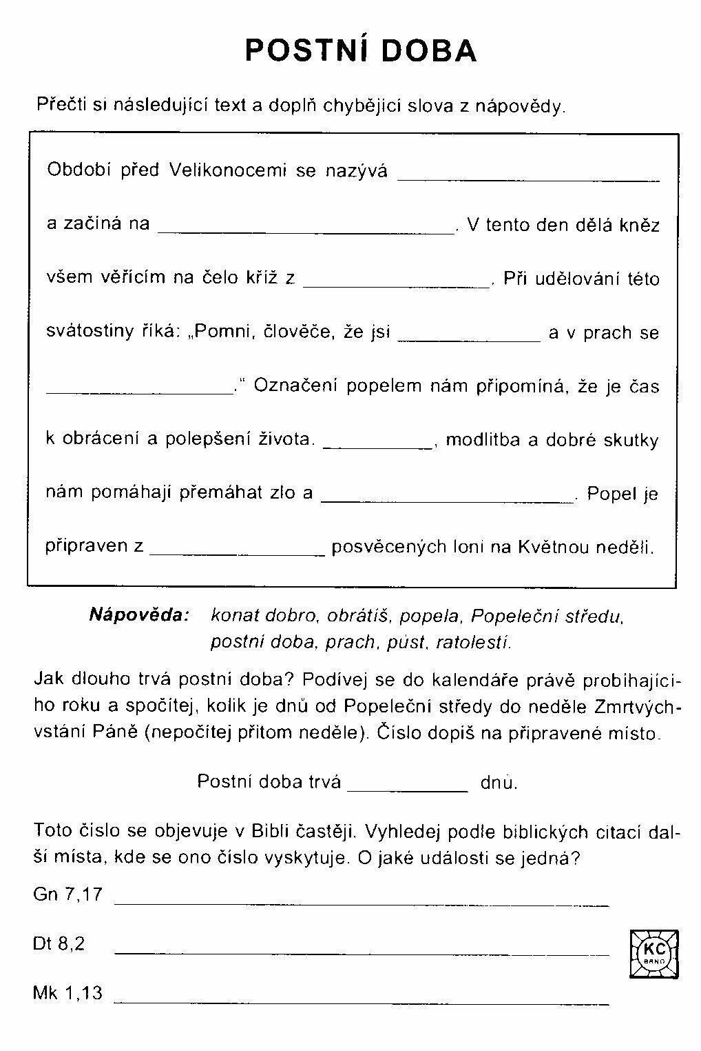
- 12 -

